TÜBİTAK 2209-A Proje Sonuç Raporu

Proje Bilgileri
• Proje Adı: Çocukların Yaptıkları Çizimlerden Derin Öğrenme Yöntemleri ile Duygu Durumu Analizi
• Proje Yürütücüsü: Alper YALÇIN
• Danışman: Arş. Gör. Alper ECEMİŞ
• Kurum: Niğde Ömer Halisdemir Üniversitesi, Bilgisayar Mühendisliği
• Rapor Türü: Proje Sonuç Raporu

Özet
Bu projede, çocuk çizimlerinden duygu durumu tespiti yapabilen açıklanabilir bir yapay zeka sistemi geliştirilmiştir. Projenin başlangıç hedefi çizimlerden duygu analizi yapmak olmakla birlikte, veri setinde yer alan metinsel bilgiyi de kullanabilmek amacıyla sistem çok modlu bir mimariye genişletilmiştir. Nihai sistem, çizim görüntüsünü ve varsa çocuğa ait metinsel ifadeyi birlikte işleyerek duygu sınıflandırması yapmakta; buna ek olarak cinsiyet sınıflandırması, paylaşılan temsil öğrenmesini iyileştirmek amacıyla yardımcı bir görev olarak ele alınmaktadır. Böylece modelin ortak temsil öğrenmesi güçlendirilmiş, sistem çıktıları görsel ve metinsel açıklanabilirlik bileşenleri ile desteklenmiştir.
Geliştirilen sistemde görsel özellik çıkarımı için EfficientNet-B0, metin özellik çıkarımı için BERTurk tabanlı bir dil modeli kullanılmıştır. Bu iki özellik uzayı birleştirilerek duygu ve cinsiyet için iki ayrı sınıflandırma başlığı oluşturulmuştur. Ayrıca Grad-CAM ile görsel odak bölgeleri, token tabanlı önem skorları ile de metin açıklamaları üretilmiştir. Eğitim ve test sonuçlarına göre duygu sınıflandırma görevinde test doğruluğu %94,36; makro F1 skoru %94,35; ROC-AUC değeri 0.9866 olarak elde edilmiştir. Yardımcı görev olan cinsiyet sınıflandırmasında ise test doğruluğu %77,12, makro F1 skoru %76,58 ve ROC-AUC değeri 0.8542 olarak ölçülmüştür.
Proje çıktısı olarak yalnızca bir eğitim modeli değil, aynı zamanda yeniden üretilebilir deney altyapısı, açıklanabilirlik modülü, FastAPI tabanlı servis ve React tabanlı bir web arayüzü geliştirilmiştir. Elde edilen sonuçlar, çocuk çizimlerinden duygu analizi alanında yapay zeka destekli karar destek sistemlerinin geliştirilebileceğini göstermektedir. Bununla birlikte sistem klinik tanı aracı değildir; uzman değerlendirmesini desteklemek amacıyla kullanılmalıdır.

Projenin Amacı ve Kapsamı
Projenin temel amacı, çocukların yaptıkları çizimlerden duygusal durum hakkında otomatik çıkarım yapabilen bir derin öğrenme sistemi geliştirmektir. Bu amaç doğrultusunda aşağıdaki alt hedefler belirlenmiştir:
• Çizim görüntülerini ve eşlenik metinleri içeren işlenebilir bir veri yapısı oluşturmak
• Duygu sınıflandırması yapabilen derin öğrenme tabanlı bir model geliştirmek
• Model kararlarını açıklanabilir hale getirmek
• Sonuçları kullanıcıya sunabilecek bir prototip sistem ortaya koymak
Uygulama sürecinde proje kapsamı, veri setinde yer alan metinsel bilgiyi de kullanabilmek amacıyla çok modlu bir mimariye genişletilmiştir. Buna ek olarak cinsiyet sınıflandırması, paylaşılan temsil öğrenmesini iyileştirmek amacıyla yardımcı bir görev olarak eklenmiştir. Ancak projenin ana değerlendirme ekseni duygu analizi olarak korunmuştur.

Kullanılan Veri Seti ve Veri Hazırlama Süreci
Projede KIDO veri seti kullanılmıştır. Veri seti içindeki duygu ve cinsiyet etiketleri, ortak örnek kimlikleri üzerinden birleştirilerek tek bir ana tablo haline getirilmiştir. Oluşturulan master_emotion_gender.csv dosyası proje boyunca temel veri kaynağı olarak kullanılmıştır.
Kullanılan veri setine aşağıdaki bağlantı üzerinden erişilmiştir:
https://huggingface.co/datasets/serdarciftci/KIDO
Veri hazırlama sürecinde aşağıdaki adımlar gerçekleştirilmiştir:
• Duygu etiketleri için eğitim ve test CSV dosyaları okunmuştur
• Cinsiyet etiketleri için eğitim ve test CSV dosyaları okunmuştur
• Aynı örneğe ait duygu ve cinsiyet bilgileri id ve split alanları üzerinden birleştirilmiştir
• Her örneğe karşılık gelen çizim dosyası yolu otomatik olarak üretilmiştir
• Türkçe metin öncelikli olacak şekilde metinsel içerik veri yapısına dahil edilmiştir
Deneylerde kullanılan toplam örnek sayısı 10856 olmuştur. Orijinal veri ayrımı 9226 eğitim ve 1630 test örneğinden oluşmaktadır. Eğitim verisi ayrıca deney sırasında 7843 eğitim ve 1383 doğrulama örneğine ayrılmıştır.
Duygu sınıfları:
• Happiness
• Sadness
Yardımcı görev olarak kullanılan cinsiyet sınıfları:
• Female
• Male

Yöntem

Genel Mimari
Geliştirilen model çok modlu ve çok görevli bir yapıya sahiptir. Modelin ana bileşenleri şunlardır:
• Görsel omurga: EfficientNet-B0
• Metin omurga: dbmdz/bert-base-turkish-cased
• Füzyon katmanı: Görsel ve metin gömülerinin birleştirilmesi
• Çıkış başlıkları: Duygu sınıflandırma başlığı ve cinsiyet sınıflandırma başlığı
Bu yapı sayesinde çizim görüntüsünden elde edilen uzaysal örüntüler ile metinsel ifadelerden elde edilen anlamsal ipuçları aynı anda değerlendirilebilmiştir.

Ön İşleme
Görseller için aşağıdaki dönüşümler uygulanmıştır:
• Yeniden boyutlandırma: 224x224
• Rastgele yatay çevirme
• Rastgele döndürme
• Normalize etme
Metin tarafında ise BERT tokenizer kullanılarak:
• Maksimum dizi uzunluğu 128
• Türkçe metin öncelikli kullanım
• Boş metin durumunda İngilizce metne geri dönüş
yaklaşımı izlenmiştir.

Eğitim Süreci
Eğitim sürecinde aşağıdaki ayarlar kullanılmıştır:
• Epoch sayısı: 5
• Batch size: 16
• Öğrenme oranı: 0.0001
• Optimizer: AdamW
• Weight decay: 0.0001
• Doğrulama oranı: 0.15
• Seed: 42
Epoch sayısı 5 olarak belirlenmiştir. Eğitim eğrileri incelendiğinde modelin ilk birkaç epoch içinde hızlı biçimde yakınsadığı ve erken yakınsama davranışı gösterdiği gözlenmiştir. Modelin duygu ve cinsiyet görevleri için toplam kaybı ağırlıklı biçimde hesaplanmıştır. Cinsiyet görevi yardımcı bir görev olarak modelde tutulmuş, fakat duygu görevi proje amacının ana ekseni olarak değerlendirilmiştir.

Açıklanabilirlik Bileşenleri
Projede model kararlarının yorumlanabilir olması amacıyla iki farklı açıklanabilirlik yaklaşımı kullanılmıştır:
• Grad-CAM: Görsel üzerinde modelin odaklandığı bölgelerin ısı haritası olarak gösterilmesi
• Token önem analizi: Metin girdisindeki kelime veya alt kelimelerin karar üzerindeki etkisinin puanlanması
Bu yapı, model çıktılarının yalnızca sınıf etiketi olarak değil, kararın hangi bölgelere ve hangi ifadelere dayandığını da gösteren bir karar destek mekanizmasına dönüşmesini sağlamıştır.

Gerçekleştirilen Çalışmalar
Proje süresince aşağıdaki teknik çalışmalar tamamlanmıştır:
• Veri seti birleştirme ve ana CSV üretim modülü geliştirilmiştir
• Çok modlu veri kümesi sınıfı oluşturulmuştur
• EfficientNet-B0 ve BERTurk temelli çok görevli model geliştirilmiştir
• Eğitim ve doğrulama döngüleri oluşturulmuştur
• Deneylerin tekrar üretilebilirliği için raporlayıcı çalıştırma aracı hazırlanmıştır
• Grad-CAM ve metin açıklama modülleri eklenmiştir
• Tek örnek tahmini ve açıklama üretimi yapan komut satırı aracı geliştirilmiştir
• Tkinter tabanlı masaüstü prototip hazırlanmıştır
• FastAPI tabanlı servis katmanı geliştirilmiştir
• React tabanlı web arayüzü hazırlanmıştır
Bu sayede proje yalnızca akademik bir model deneyi olarak kalmamış, kullanıcı etkileşimine açık bir prototip sisteme dönüştürülmüştür.

Elde Edilen Bulgular ve Deney Sonuçları
Deneyler artifacts/report_run altında kayıt altına alınmıştır. Test kümesinde elde edilen temel sonuçlar aşağıda sunulmuştur.

Duygu Sınıflandırma Sonuçları
Metrik | Değer
Accuracy | 0.9436
Precision (macro) | 0.9438
Recall (macro) | 0.9436
F1 (macro) | 0.9435
ROC-AUC | 0.9866
Duygu sınıfı bazında sonuçlar:
Sınıf | Precision | Recall | F1 | Support
Happiness | 0.9547 | 0.9313 | 0.9429 | 815
Sadness | 0.9329 | 0.9558 | 0.9442 | 815
Confusion matrix incelendiğinde modelin her iki duygu sınıfını da dengeli biçimde ayırt edebildiği görülmektedir. Happiness sınıfına ait 815 örneğin 759 tanesi doğru sınıflandırılırken 56 örnek Sadness olarak etiketlenmiştir. Benzer biçimde, Sadness sınıfına ait 815 örneğin 779 tanesi doğru sınıflandırılmış, 36 örnek ise Happiness sınıfına atanmıştır. Bu dağılım, modelin sınıflar arasında yüksek ayrım gücü sergilediğini ve hata örüntüsünün belirgin bir tek yönlü yanlılık üretmediğini göstermektedir.
Bu sonuçlar, proje önerisinde hedeflenen %85 doğruluk eşiğinin üzerine çıkıldığını göstermektedir.

Yardımcı Görev Olarak Cinsiyet Sınıflandırma Sonuçları
Metrik | Değer
Accuracy | 0.7712
Precision (macro) | 0.7637
Recall (macro) | 0.7728
F1 (macro) | 0.7658
ROC-AUC | 0.8542
Sınıf bazında sonuçlar:
Sınıf | Precision | Recall | F1 | Support
Female | 0.8412 | 0.7650 | 0.8013 | 983
Male | 0.6861 | 0.7805 | 0.7303 | 647
Bu görev, sistemde ana amaç değil, paylaşılan temsil öğrenmesini iyileştirmek amacıyla kullanılan yardımcı bir görevdir. Buna rağmen kabul edilebilir düzeyde bir performans üretmiştir.

Şekil 1 – Eğitim Eğrileri
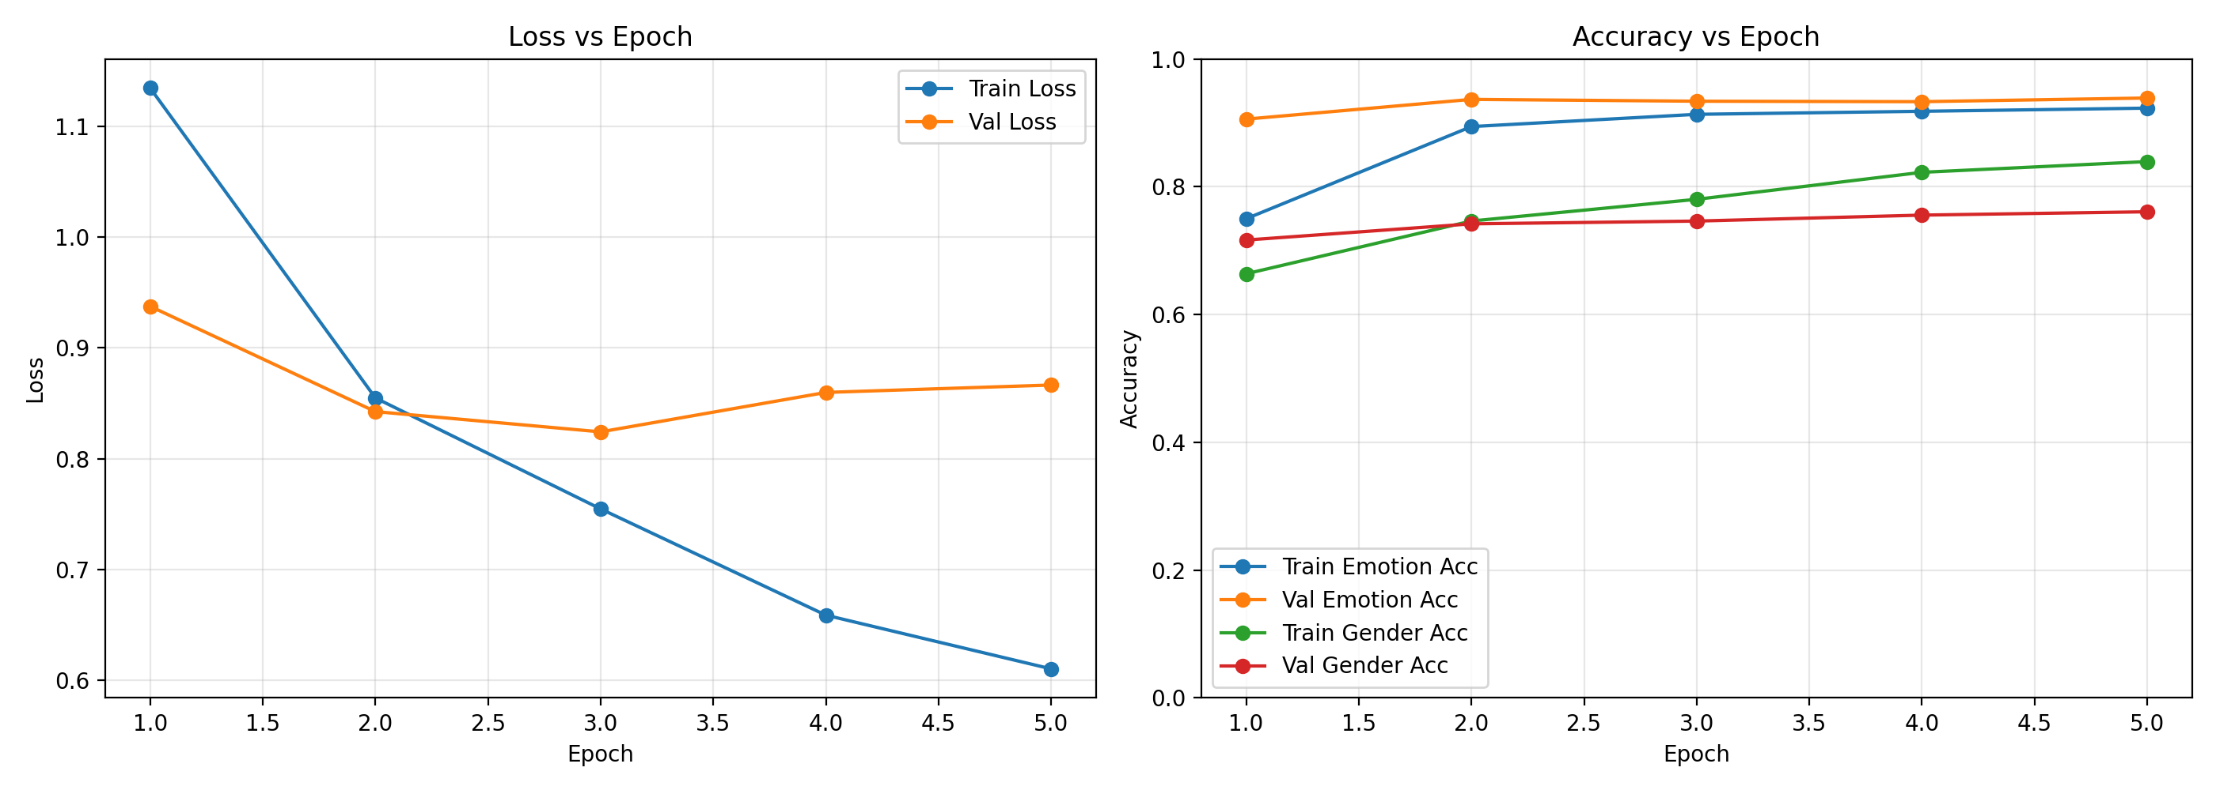
Model eğitim sürecinde eğitim ve doğrulama kayıp ve doğruluk değerlerinin epoch bazında değişimi.

Şekil 2 – Confusion Matrix
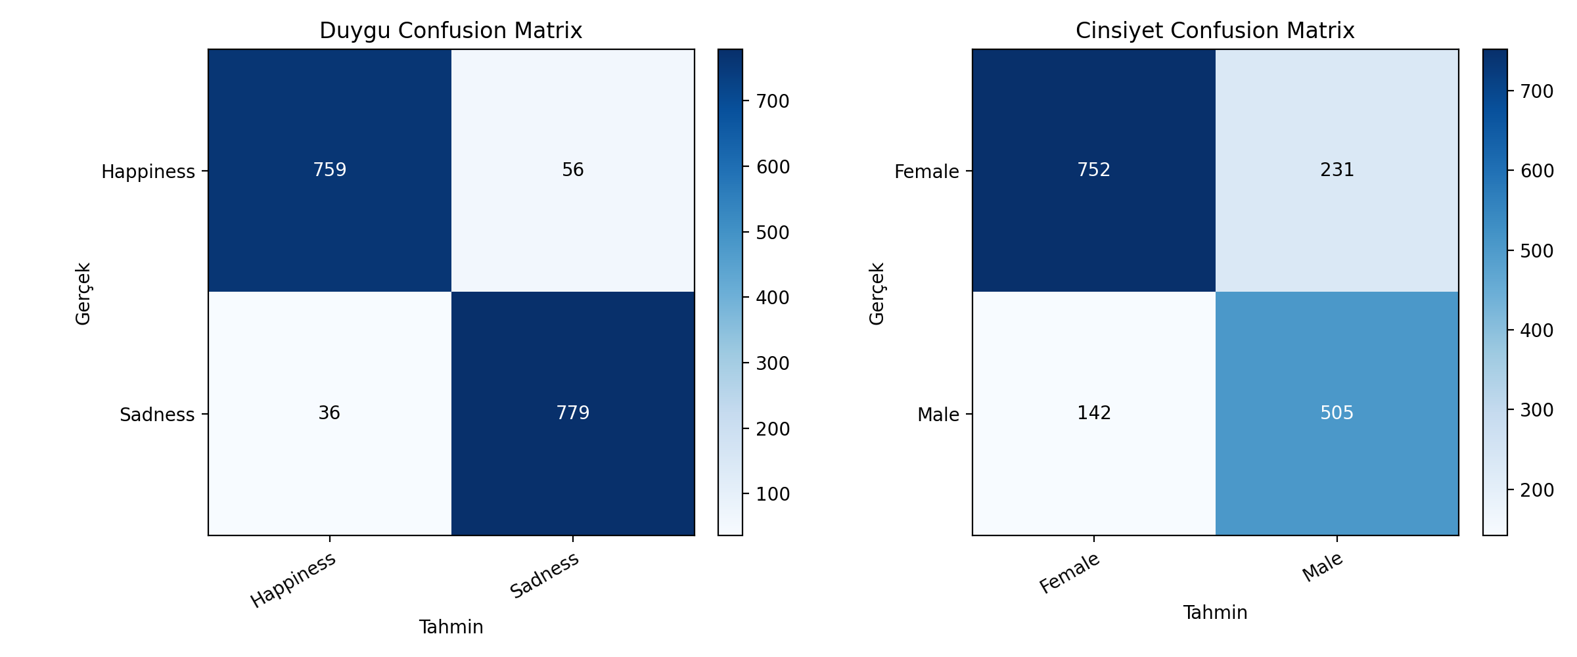
Duygu sınıflandırma görevinde model tahminlerinin sınıf bazında dağılımını gösteren confusion matrix.

Şekil 3 – ROC Eğrisi
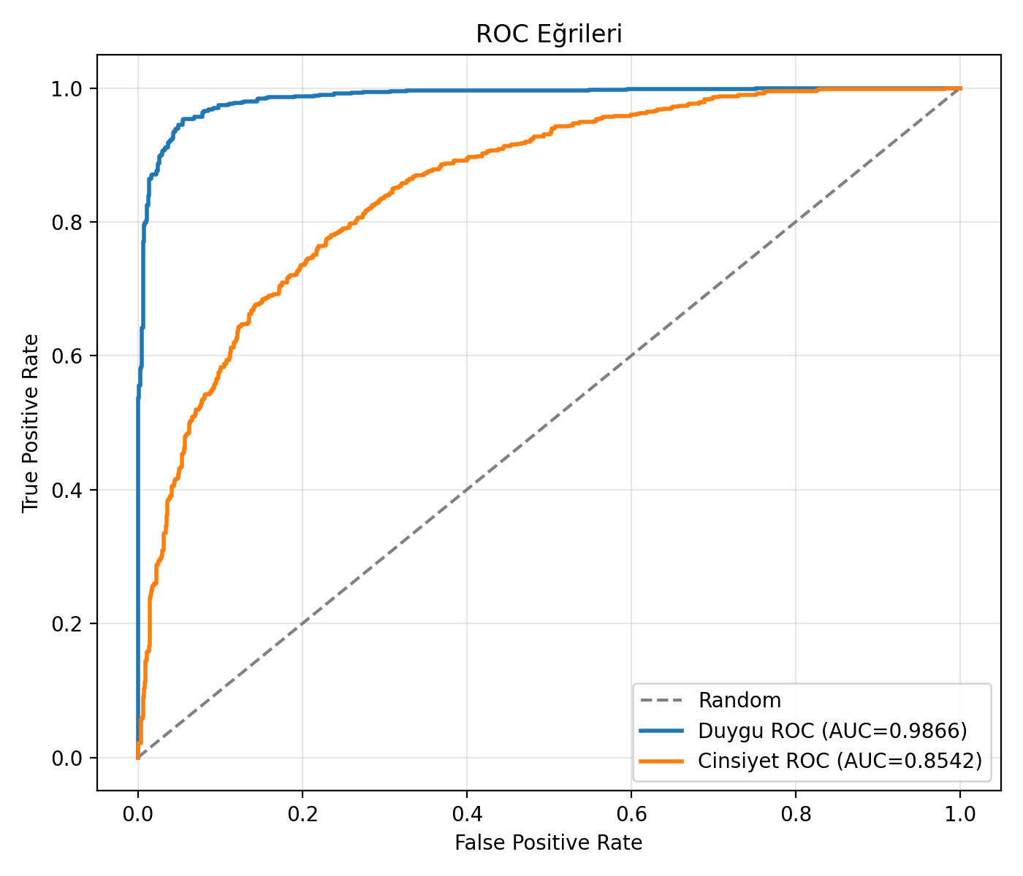
Modelin duygu sınıflandırma görevinde ROC eğrisi ve AUC değeri.

Şekil 4 – Örnek Tahminler
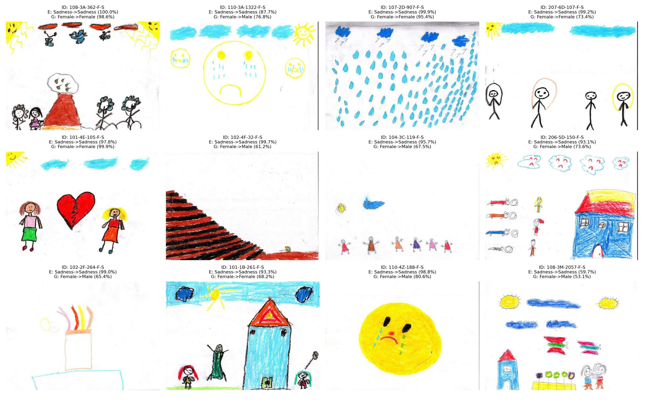
Test veri setinden örnek çizimler ve model tarafından üretilen tahminler.

Deneylerin Tekrar Üretilebilirliği
Bu projede gerçekleştirilen deneyler tekrar üretilebilir biçimde kurgulanmıştır. Eğitim, değerlendirme ve raporlama sürecini otomatikleştiren betikler kullanılmış; özellikle tools/run_report.py betiği ile deney çıktılarının standart biçimde üretilmesi sağlanmıştır. Deneylere ait tüm çıktılar artifacts/report_run dizini altında kaydedilmektedir. Metrik dosyaları, değerlendirme tabloları ve görseller otomatik olarak oluşturulmakta ve aynı klasör yapısı altında saklanmaktadır. Bu yaklaşım, deneylerin aynı parametrelerle yeniden çalıştırılmasını ve sonuçların tutarlı biçimde doğrulanmasını kolaylaştırmaktadır.

Ortaya Konan Sistem
Proje sonunda aşağıdaki bileşenlerden oluşan bütünleşik bir sistem geliştirilmiştir:

Model Katmanı
• Eğitilmiş çok modlu model
• En iyi model ağırlıkları
• Yeniden eğitim yapılmasını sağlayan eğitim betikleri

Açıklanabilirlik Katmanı
• Duygu için Grad-CAM görselleri
• Cinsiyet için Grad-CAM görselleri
• Metin girdisi mevcut olduğunda token önem skorları

Servis Katmanı
• FastAPI tabanlı /api/predict servisi
• Görsel yükleme ile tahmin üretimi
• Güven skoru, açıklama ve ısı haritası döndürme

Arayüz Katmanı
• React tabanlı web arayüzü
• Görsel yükleme ve sonuç görüntüleme akışı
• Isı haritası ve açıklama metni gösterimi
• Masaüstü kullanım için Tkinter tabanlı prototip
Bu yapı proje çıktısının yalnızca araştırma seviyesinde kalmadığını, prototip sistem düzeyine ulaştığını göstermektedir.

Proje Hedefleri ile Sonuçların Karşılaştırılması
Proje başlangıcında belirlenen hedeflerle elde edilen sonuçlar karşılaştırıldığında aşağıdaki değerlendirme yapılmıştır:
• Çizim verilerinden duygu analizi yapabilen bir model geliştirme hedefi gerçekleştirilmiştir
• Açıklanabilirlik bileşeni eklenmesi hedefi gerçekleştirilmiştir
• Sonuçların uzmanlara sunulabileceği bir prototip arayüz geliştirme hedefi gerçekleştirilmiştir
• Başarı için öngörülen %85 doğruluk eşiği duygu görevinde aşılmıştır
Ancak uygulama sürecinde bazı yapısal farklılaşmalar oluşmuştur:
• Nihai sistem yalnızca çizim değil, metin girdisini de kullanabilen çok modlu bir yapıya dönüşmüştür
• Duygu görevine ek olarak yardımcı bir cinsiyet sınıflandırma başlığı eklenmiştir
• Mevcut kodda en iyi model seçimi duygu metriği yerine cinsiyet doğrulama başarısına göre yapılmaktadır
Bu durum proje hedefini tamamen bozmasa da, gelecekte duygu görevi merkezli bir değerlendirme için model seçim kriterinin doğrudan duygu başarısına göre güncellenmesi önerilmektedir.

Karşılaşılan Sorunlar ve Çözüm Yaklaşımları
Proje sürecinde aşağıdaki temel sorunlarla karşılaşılmıştır:

Veri Yapısının Çoklu Etiket İçermesi
KIDO veri setinde duygu ve cinsiyet etiketleri ayrı dosyalarda tutulduğu için örneklerin doğru şekilde birleştirilmesi gerekmiştir. Bu sorun, kimlik ve veri bölmesi bilgisi üzerinden merge işlemi yapılarak çözülmüştür.

Çok Modlu Yapının Eğitim Maliyeti
Görsel ve metin omurgalarının birlikte kullanılması eğitim maliyetini artırmıştır. Bu nedenle BERT omurgası dondurularak eğitilebilir parametre sayısı düşürülmüş ve eğitim daha yönetilebilir hale getirilmiştir.

Açıklanabilirlik ve Kullanıcı Sunumu
Modelin yalnızca sınıf etiketi üretmesi yeterli görülmemiştir. Kararların kullanıcıya açıklanabilir biçimde sunulabilmesi için Grad-CAM ve token önem analizleri sisteme eklenmiştir.

Etik ve Yorumlama Riski
Çocuk çizimlerinden elde edilen tahminlerin klinik tanı gibi yorumlanması riskli olduğundan, sistem karar destek aracı olarak sınırlandırılmış ve raporda bu sınırlılık açık biçimde belirtilmiştir.

Projenin Katkısı ve Yaygın Etkisi
Bu projenin temel katkıları aşağıda özetlenmiştir:
• Çocuk çizimlerinden duygu analizi için açıklanabilir yapay zeka yaklaşımı ortaya konmuştur
• Görsel ve metinsel verileri birleştiren çok modlu bir mimari geliştirilmiştir
• Akademik raporlama için tekrar üretilebilir deney altyapısı kurulmuştur
• Karar destek amaçlı kullanılabilecek bir prototip servis ve arayüz hazırlanmıştır
Proje; eğitim, çocuk gelişimi, psikolojik danışmanlık ve insan merkezli yapay zeka alanları arasında köprü kuran disiplinler arası bir çalışma niteliğindedir. Geliştirilen prototip, gelecekte çocuk psikolojisi uzmanlarına yardımcı araçlar geliştirilmesi için bir başlangıç noktası sağlayabilir.

Sınırlılıklar
Projenin temel sınırlılıkları şunlardır:
• Veri seti yalnızca iki duygu sınıfı ile sınırlandırılmıştır
• Model değerlendirmesi tek veri seti üzerinde yapılmıştır
• Arayüz katmanında bazı senaryolarda sistem metin girdisi olmadan da çalışmaktadır
• Yardımcı cinsiyet görevi, proje teması açısından tartışmalı ve etik açıdan dikkatle ele alınması gereken bir bileşendir
• Sistem klinik tanı amacıyla kullanılmamalıdır

Sonuç ve Gelecek Çalışmalar
Bu proje sonucunda, çocuk çizimlerinden duygu durumu çıkarımı yapabilen, açıklanabilir ve kullanıcıya sunulabilir bir yapay zeka sistemi geliştirilmiştir. Duygu sınıflandırma görevinde elde edilen %94,36 doğruluk oranı, sistemin araştırma düzeyinde güçlü bir performans ürettiğini göstermiştir. Ayrıca görsel açıklama haritaları ve metin önem skorları sayesinde modelin karar süreçleri daha anlaşılır hale getirilmiştir.
Gelecek çalışmalarda aşağıdaki iyileştirmeler önerilmektedir:
• Duygu görevinde sınıf sayısının artırılması
• Yardımcı görevlerin etik ve bilimsel açıdan yeniden değerlendirilmesi
• En iyi model seçim kriterinin doğrudan duygu metriğine göre belirlenmesi
• Farklı veri setleri ile dış doğrulama yapılması
• Uzman geri bildirimi içeren insan-merkezli değerlendirme çalışmaları yürütülmesi
• Web arayüzünün saha kullanımına uygun biçimde olgunlaştırılması
Sonuç olarak proje, çocuk çizimlerinden duygu analizi alanında derin öğrenme temelli, açıklanabilir ve prototip düzeyde kullanılabilir bir sistem ortaya koymuştur. Bu çalışma, hem akademik hem de uygulamalı açıdan geliştirilmeye açık güçlü bir temel sunmaktadır.

Kaynakça
• Goodfellow, I. (2016). Deep Learning. MIT Press.
• LeCun, Y., & Bengio, Y. (2015). Convolutional Networks for Images, Speech, and Time Series. Springer.
• Malchiodi, C. A. (2012). Understanding Children's Drawings. Guilford Press.

